UNIVERSIDAD CONTINENTAL
FACULTAD DE INGENIERÍA
CARRERA PROFESIONAL DE INGENIERÍA DE SISTEMAS E INFORMÁTICA

GUÍA PRÁCTICA 07
TALLER DE PROYECTOS 2 — PRUEBAS DE SOFTWARE
Integración de pruebas unitarias en los Sprints del proyecto

"Sistema Web de Digitalización — Subsistema de Gestión de Citas Presenciales"
Reducción de colas — Banco de la Nación

Framework de pruebas: Mocha + Chai (JavaScript / TypeScript)

Integrantes — Grupo 4
Rye Gabriel Gregory Paucar Quejia — Gerente de TI / Responsable del Proyecto
Luis Alberto Tecsi Huallpa — Gestión de Proyecto y Desarrollo
Salome Celeste Ccahua Huamani — Infraestructura y Seguridad
Nelson Paucara Huillca — Análisis Funcional y QA

Docente: Ing. Nestor Gutierrez Huaman
Asignatura: Taller de Proyectos 2 (34028)

Cusco, Perú — 2026

1. OBJETIVO DE LA ACTIVIDAD
Integrar pruebas de software, y en particular pruebas unitarias, dentro de las iteraciones (Sprints) del proyecto «Subsistema de Gestión de Citas Presenciales» del Banco de la Nación. El propósito es asegurar la calidad del aplicativo, detectar errores de forma temprana y tener la confianza necesaria para desplegarlo en el servidor Debian del equipo.
Para este proyecto el objetivo se concretó en tres metas verificables:
- Cubrir con pruebas automatizadas la lógica que decide qué ve y qué recibe el cliente: el motor de horarios (modelo de Poisson), la generación del ticket, el orden de la cola y los formatos de la interfaz.
- Verificar los controles de seguridad que exige la SBS: cada actor (cliente, operador, responsable de agencia) accede solo a lo que le corresponde.
- Automatizar la matriz de casos de prueba de la Guía Práctica 03 (CP-01, CP-02, CP-07, CP-15, CP-30) para ejecutarla con un solo comando en cada Sprint.
Resultado: 77 pruebas automatizadas, repartidas entre los cuatro integrantes, que se ejecutan con npm test en unos 4 segundos y terminan con el 100 % aprobado.

2. ROLES DEL EQUIPO EN LA FASE DE PRUEBAS
Se mantuvieron los roles definidos en la Guía Práctica 03 y se les asignó su función dentro de Scrum para la fase de pruebas. Todos los integrantes participaron como parte del Equipo de Desarrollo y cada uno fue responsable de un archivo de pruebas.
Rol Scrum | Integrante | Responsabilidad en la fase de pruebas
Product Owner (PO) | Rye Gabriel Gregory Paucar Quejia | Define los criterios de aceptación de las historias de usuario (HU-01 a HU-18) y valida que las pruebas cubran lo que necesita el negocio. Responsable de las pruebas de las utilidades de la interfaz.
Scrum Master (SM) | Luis Alberto Tecsi Huallpa | Elimina impedimentos técnicos del entorno de pruebas y vela porque «pruebas en verde» forme parte de la Definición de Terminado (DoD). Responsable de las pruebas del motor de horarios y de la cola.
Developer — Seguridad | Salome Celeste Ccahua Huamani | Diseña las pruebas de validación de entradas y de reglas de acceso (cumplimiento SBS).
Developer — QA | Nelson Paucara Huillca | Automatiza los flujos funcionales y los casos de la matriz CP-xx, mantiene el servidor temporal de pruebas y la integración continua.

Definición de Terminado (DoD) acordada para toda historia de usuario: el código compila sin errores (npm run check), pasa el lint, tiene pruebas nuevas o actualizadas y la suite completa termina en verde (npm test) antes de fusionar la rama en develop.

3. HERRAMIENTAS DE PRUEBAS SELECCIONADAS
El proyecto está escrito en JavaScript/TypeScript (SvelteKit en el frontend y hooks JavaScript de PocketBase en el backend). De las herramientas recomendadas por la Unidad 2 para JavaScript (QUnit, Jasmine, Mocha, UnitJS), el equipo eligió Mocha, complementado con la librería de aserciones Chai.
Herramienta | Versión | Uso en el proyecto
Mocha | 12.0.2 | Framework de pruebas: organiza (describe / it), ejecuta y reporta las pruebas.
Chai | 6.2.2 | Aserciones legibles en estilo BDD: expect(x).to.equal(y).
tsx | 4.23 | Permite que Mocha ejecute directamente las pruebas escritas en TypeScript.
Mochawesome | 8.1.1 | Genera el reporte HTML de resultados (evidencia de la sección 5.4).
Mocha Test Explorer | Extensión de VS Code | Muestra las pruebas en el panel Testing de VS Code con la barra verde.
GitHub Actions | — | Ejecuta npm test automáticamente en cada push y pull request.

Entorno de desarrollo: Visual Studio Code + Node.js 22 LTS + PocketBase 0.40.4. Las pruebas de integración levantan un PocketBase temporal, por lo que no se necesita instalar ninguna base de datos adicional.

4. CRONOGRAMA DE TRABAJO Y ENTREGABLES
El cronograma de ejemplo de la guía se adaptó al proyecto de la siguiente manera:
Fase / Ciclo | Objetivo principal | Artefactos y evidencias | Responsables
Semana 1 (Setup) | Selección e instalación de la herramienta | package.json con Mocha, Chai y tsx; archivo .mocharc.json; extensión Mocha Test Explorer en VS Code; ayudante tests/apoyo/servidor.mjs para el servidor temporal. | Nelson (QA) y Luis (SM)
Sprint 1 | Primeras pruebas unitarias | Pruebas unitarias de funciones independientes: modelo de Poisson, franjas, generación de turnos y cola, validación de documentos y utilidades de la interfaz (45 pruebas). Código subido al repositorio Git. | Luis, Gabriel, Salome
Sprint 2 | Pruebas de lógica de negocio | Pruebas de integración sobre los módulos principales: reserva de citas, atención en ventanilla y reglas de acceso (32 pruebas). Se ejecutan sobre una base de datos temporal que se borra al terminar: no alteran el estado del sistema. | Nelson, Salome
Sprint 3 (Cierre) | Validación final y revisión | Demostración en vivo: 77 pruebas pasando al 100 % (barra verde en VS Code). Integración continua con GitHub Actions. Tareas de pruebas en «Done» en el tablero Scrum. | Todo el equipo

5. INFORME DE ENTREGA

5.1 Carátula y ficha del equipo
La carátula se encuentra en la primera página. La ficha del equipo resume la distribución del trabajo de pruebas:
Integrante | Rol | Módulo probado | Archivo de pruebas | N.º
Rye Gabriel Gregory Paucar Quejia | PO / Gerente de TI | Utilidades de la interfaz (frontend/src/lib/util.ts) | tests/unit/gabriel-utilidades-frontend.test.ts | 17
Luis Alberto Tecsi Huallpa | SM / Desarrollo | Motor de horarios, turnos y cola (backend/pb_hooks/lib/modelo.js) | tests/unit/luis-modelo-backend.test.mjs | 22
Salome Celeste Ccahua Huamani | Infraestructura y Seguridad | Validación de entradas y reglas de acceso | tests/integracion/salome-seguridad.test.mjs | 17
Nelson Paucara Huillca | Análisis Funcional y QA | Flujos funcionales de la API (matriz CP-xx) | tests/integracion/nelson-flujos-funcionales.test.mjs | 21
 |  |  | Total | 77

Framework seleccionado: Mocha 12 + Chai 6, ejecutados con Node.js 22 desde Visual Studio Code.

5.2 Justificación de la herramienta
El equipo eligió Mocha + Chai por las siguientes razones:
- Mismo lenguaje que el proyecto. Frontend y backend están escritos en JavaScript/TypeScript, así que las pruebas se escriben en el mismo lenguaje y se ejecutan con el mismo Node.js 22, sin instalar Java, PHP ni otro entorno.
- Prueba el código real del backend. Mocha puede cargar directamente el módulo backend/pb_hooks/lib/modelo.js que usa PocketBase, de modo que se prueba la lógica que corre en producción y no una copia.
- Pruebas unitarias y de integración con una sola herramienta. Sus ganchos before/after permiten levantar un PocketBase temporal por archivo de pruebas y borrarlo al terminar.
- Legible para todo el equipo. Con describe/it y las aserciones de Chai, cada prueba se lee como una oración en español («rechaza un DNI con letras…»), lo que ayuda al PO a validar los criterios de aceptación.
- Integración con VS Code y GitHub. La extensión Mocha Test Explorer muestra la barra verde en el IDE, Mochawesome genera un reporte HTML y GitHub Actions ejecuta la suite en cada push.
- Gratuito, maduro y muy documentado. Es uno de los frameworks JavaScript más usados, con licencia MIT.
Frente a las otras opciones para JavaScript, QUnit está pensado sobre todo para probar código en el navegador y UnitJS es poco mantenido. Jasmine era una alternativa válida, pero Mocha permite elegir la librería de aserciones y el reporte, y es el que mejor se integró con TypeScript mediante tsx.

5.3 Diseño de casos de prueba
En Mocha no se usan anotaciones como @Test de JUnit; el mismo papel lo cumplen las siguientes funciones:
Mocha | Equivalente en JUnit | Para qué sirve
describe('…', () => {}) | Clase de prueba | Agrupa las pruebas de un mismo módulo.
it('…', () => {}) | @Test | Define un caso de prueba.
before / after | @BeforeAll / @AfterAll | Prepara y limpia el entorno una vez por grupo (por ejemplo, el servidor temporal).
beforeEach / afterEach | @BeforeEach / @AfterEach | Prepara y limpia antes y después de cada prueba (por ejemplo, restaurar el reloj).
expect(x).to.equal(y) | assertEquals(y, x) | Aserción: compara el resultado obtenido con el esperado.

Cada prueba cumple las características pedidas por la guía:
Característica | Cómo se cumple en el proyecto
Automatizable | Toda la suite se ejecuta con npm test, sin intervención manual, y también en GitHub Actions.
Atómica | Cada it verifica un solo comportamiento y su nombre dice cuál.
Completa | Se prueban el caso normal, los límites (C-099 → C-100, 7 y 8 dígitos) y los errores.
Repetible | Donde interviene el reloj, se fija Date.now. Los turnos del panel se crean con la fecha del día, así que la suite da el mismo resultado a cualquier hora (se ejecutó 3 veces seguidas con 77/77).
Independiente | Las unitarias usan un doble de prueba en memoria nuevo en cada caso. Cada archivo de integración levanta su propio PocketBase en un puerto libre.
Rápida | 39 unitarias en unos 30 ms; la suite completa, con 4 servidores temporales, en unos 4 s.
Además, las pruebas de integración no alteran el estado del sistema: el servidor temporal crea su base de datos en una carpeta temporal del sistema operativo y la borra al terminar. La base real backend/pb_data nunca se toca.

5.3.1 Luis Alberto Tecsi Huallpa — Motor de horarios, turnos y cola (22 pruebas unitarias)
Prueba las funciones del backend que deciden el horario recomendado y el orden de atención. La base de datos se reemplaza por un doble de prueba (tests/apoyo/app-simulada.mjs), una técnica equivalente a Mockito en Java, por lo que cada prueba arma su escenario en memoria y termina en milisegundos.
ID | Método probado | Entrada / escenario | Resultado esperado
L-01 | probPoissonAlMenos | λ = 2, capacidad 3 | 1 − e⁻²(1 + 2 + 2), error < 10⁻¹²
L-02 | probPoissonAlMenos | λ de 1 a 25, capacidad 11 | La probabilidad crece siempre
L-03 | franjasDelDia | Lunes, agencia 08:30–17:30 | 18 franjas, de 08:30 a 17:00
L-04 | franjasDelDia | Sábado / domingo | 09:00–12:30 / sin franjas
L-05 | calcularHorarios | Afluencia histórica de un lunes | Una sola franja recomendada, la de menor congestión
L-06 | calcularHorarios | Franja con su cupo de citas lleno | disponible = false, cupos_libres = 0
L-07 | calcularHorarios | 2 vs. 6 ventanillas activas | Con más ventanillas, menor congestión
L-08 | calcularHorarios | Agencia inactiva | Error «no está atendiendo»
L-09 | crearTurno | Último turno del día C-099 | Nuevo turno C-100
L-10 | construirCola | Turno prioritario de las 11:00 y normales de las 08:30 y 09:00 | El prioritario va primero
L-11 | construirCola | Turno con monto y observación | La cola pública no incluye esos datos
Se muestran 11 de las 22 pruebas; la lista completa aparece en las evidencias de la sección 5.4.
tests/unit/luis-modelo-backend.test.mjs
describe('Luis · Sugerencia de horarios (calcularHorarios)', () => {
before(instalarGlobalesPocketBase); // equivale a @BeforeAll

it('recomienda exactamente una franja: la disponible con menor congestión', () => {
const { app, agencia } = escenarioAgencia(); // doble de prueba en memoria
cargarAfluencia(app, agencia);
const r = modelo.calcularHorarios(app, agencia.id, LUNES);

const recomendadas = r.franjas.filter((f) => f.recomendado);
expect(recomendadas).to.have.lengthOf(1);
const minima = Math.min(...r.franjas.filter((f) => f.disponible).map((f) => f.probabilidad));
expect(recomendadas[0].probabilidad).to.equal(minima);
});

it('bloquea una franja cuando se llena su cupo de citas', () => {
const { app, agencia, servicios } = escenarioAgencia();
const cupo = modelo.calcularHorarios(app, agencia.id, LUNES).franjas[0].cupos_libres;
for (let i = 0; i < cupo; i++) {
app.agregar('turnos', { agencia: agencia.id, servicio: servicios.cts.id,
fecha: LUNES, hora: '08:30', estado: 'en_espera' });
}
const franja = modelo.calcularHorarios(app, agencia.id, LUNES).franjas[0];
expect(franja.disponible).to.equal(false);
});
});

5.3.2 Rye Gabriel Gregory Paucar Quejia — Utilidades de la interfaz (17 pruebas unitarias)
Prueba en TypeScript las funciones que dan formato a lo que el cliente ve en pantalla: fechas y horas en hora de Perú, el ticket, el enmascarado del documento y los mensajes de error. Para que las pruebas con fechas sean repetibles, el reloj se congela con Date.now y se restaura en afterEach.
ID | Método probado | Entrada | Resultado esperado
G-01 | hoyPeru / horaPeru | Reloj fijo en 2026-09-30 03:00 UTC | "2026-09-29" y "22:00" (sigue siendo el día 29 en Lima)
G-02 | sumarDias | 2026-12-31 + 1 día | "2027-01-01"
G-03 | hora12 | "12:00", "17:05", "00:15" | "12:00 pm", "5:05 pm", "12:15 am"
G-04 | horaDeCampo | "2026-09-23 20:13:00.000Z" | "3:13 pm"
G-05 | soles | 3500 | "S/ 3,500.00"
G-06 | enmascarar | "71234231" | "****231"
G-07 | enmascararParcial | "71234231" | "71***231"
G-08 | mensajeError | Error 400 «Failed to authenticate.» | "Usuario o contraseña incorrectos."
G-09 | mensajeError | Sin conexión (status 0) | Mensaje que pide revisar la red
Se muestran 9 de las 17 pruebas.
tests/unit/gabriel-utilidades-frontend.test.ts
/** Congela el reloj en un instante UTC y lo restaura al terminar cada prueba. */
function congelarReloj(isoUtc: string) {
const original = Date.now;
const fijo = Date.parse(isoUtc);
Date.now = () => fijo;
return () => (Date.now = original);
}

describe('Gabriel · Fechas y horas en hora de Perú', () => {
let restaurar: () => void = () => {};
afterEach(() => restaurar()); // equivale a @AfterEach

it('a las 22:00 de Lima (03:00 UTC del día siguiente) sigue siendo el mismo día en Perú', () => {
restaurar = congelarReloj('2026-09-30T03:00:00Z');
expect(hoyPeru()).to.equal('2026-09-29');
expect(horaPeru()).to.equal('22:00');
});
});

5.3.3 Salome Celeste Ccahua Huamani — Seguridad y reglas de acceso (6 unitarias + 11 de integración)
La primera parte prueba la validación de entradas del backend. La segunda levanta un PocketBase temporal con las reglas de acceso reales y comprueba que ningún actor pueda ver o modificar lo que no le corresponde.
ID | Control verificado | Escenario | Resultado esperado
S-01 | validarDocumento | DNI "7123A231", "1234567", "11111111" | Rechazados con mensaje
S-02 | fechaValida | "2026-02-30" y texto con inyección | false
S-03 | API de horarios | Consulta sin token | HTTP 401
S-04 | Creación de turnos | Cliente intenta crear un turno «atendido» por la API genérica | HTTP 403
S-05 | Privacidad de turnos | Rosa consulta el turno de Juan | HTTP 404; su lista está vacía
S-06 | Padrón legado | Acceso anónimo y con token de cliente | HTTP 403 en ambos casos
S-07 | Cola pública | Turno con DNI, nombre, monto y observación | Ninguno de esos datos aparece
S-08 | Inicio de sesión | Contraseña errónea, usuario existente vs. inexistente | Mismo mensaje (no revela usuarios)
S-09 | Separación por agencia | Operador de Arequipa cierra un turno de Cusco | HTTP 403
Se muestran 9 de las 17 pruebas.
tests/integracion/salome-seguridad.test.mjs
describe('Salome · Reglas de acceso (integración)', () => {
let servidor;
before(async () => { servidor = await levantarServidor(); /* PocketBase temporal */ });
after(async () => servidor?.detener()); // borra la base de datos temporal

it('cada cliente ve solo sus propios turnos', async () => {
const deRosa = await rosa.collection('turnos').getList(1, 50);
expect(deRosa.totalItems).to.equal(0);
const e = await esperarError(rosa.collection('turnos').getOne(turnoDeJuan));
expect(e.status).to.equal(404);
});

it('la cola pública no muestra documento, nombre, monto ni observación', async () => {
const cola = await servidor.cliente().send(`/api/citas/cola/${cat.cusco.id}`, {});
const texto = JSON.stringify(cola);
for (const sensible of ['71234231', 'Juan', '3500', 'dato reservado']) {
expect(texto).to.not.contain(sensible);
}
});
});

5.3.4 Nelson Paucara Huillca — Flujos funcionales de la API (21 pruebas de integración)
Automatiza los casos de la matriz de la Guía Práctica 03 y recorre los flujos completos del cliente y del operador contra la API real (pb_hooks y migraciones del proyecto).
ID | Caso (matriz Guía 03) | Pasos | Resultado esperado
CP-01 | Autenticación válida | Identificarse con DNI 71234231 | Acceso concedido; «Juan Pérez Rojas», verificado
CP-02 | Autenticación inválida | DNI de 7 dígitos | HTTP 400 «El DNI debe tener exactamente 8 dígitos.»
CP-07 | Solicitud de cita | Reservar Retiro de CTS a las 15:00 | Ticket C-001 y un cupo menos en la franja
CP-15 | Motor de horarios | Consultar horarios del próximo día hábil | Una sola recomendación, disponible
CP-30 | Integración legado | Operador abre la ficha del turno | Cliente verificado en Mainframe/AS400
N-01 | Cita duplicada | Mismo trámite, mismo día | HTTP 400 que indica el turno existente
N-02 | Prioridad en la cola | Turno normal 08:30 y prioritario 10:00 | «Llamar siguiente» atiende al prioritario
N-03 | Atención abierta | Llamar dos veces seguidas | Retoma el mismo turno
N-04 | Cierre de atención | Finalizar y «No se presentó» | Indicadores: 1 atendido, 1 no asistió
Se muestran 9 de las 21 pruebas.
tests/integracion/nelson-flujos-funcionales.test.mjs
it('CP-07 · genera el ticket C-001 y descuenta un cupo de la franja', async () => {
const antes = await pb.send('/api/citas/horarios', { query: { agencia: cat.cusco.id, fecha } });
const r = await reservar(pb, { monto_aprox: 3500, observacion: 'Primera solicitud' });
expect(r.codigo).to.equal('C-001');

const turno = await pb.collection('turnos').getOne(r.id);
expect(turno).to.include({ estado: 'en_espera', hora: '15:00', monto_aprox: 3500 });

const despues = await pb.send('/api/citas/horarios', { query: { agencia: cat.cusco.id, fecha } });
const cupo = (x) => x.franjas.find((f) => f.hora === '15:00').cupos_libres;
expect(cupo(despues)).to.equal(cupo(antes) - 1);
});

it('«Llamar siguiente turno» atiende primero al prioritario aunque su cita sea más tarde', async () => {
const r = await operador.send('/api/panel/llamar', { method: 'POST', body: {} });
expect(r.id).to.equal(prioritario.id);
});

5.4 Evidencias de ejecución
Las siguientes capturas corresponden a una ejecución real de la suite, realizada el 29/09/2026 sobre el código del repositorio. Todas las pruebas pasan: 39 unitarias y 38 de integración, 77 en total, con 0 fallos.
Figura 5.1 — Pruebas unitarias en la terminal (npm run test:unit): 39 aprobadas
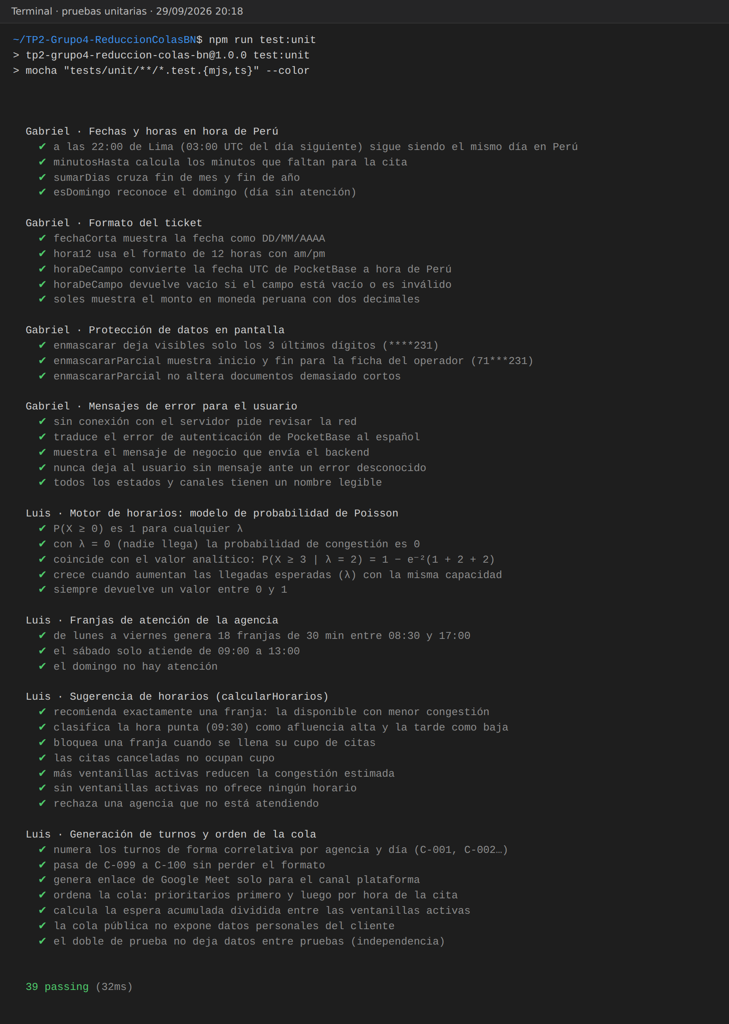
Pruebas de Gabriel (utilidades de la interfaz) y de Luis (motor de horarios y cola).

Figura 5.2 — Pruebas de integración en la terminal (npm run test:integracion): 38 aprobadas
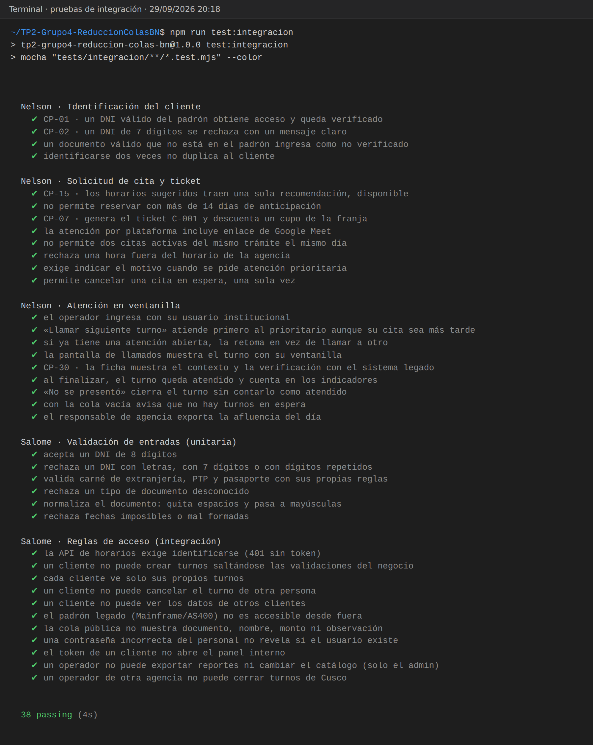
Pruebas de Nelson (flujos funcionales) y de Salome (seguridad), sobre un PocketBase temporal.
Figura 5.3 — Reporte HTML de Mochawesome: 77 pruebas, 77 aprobadas, 0 fallidas
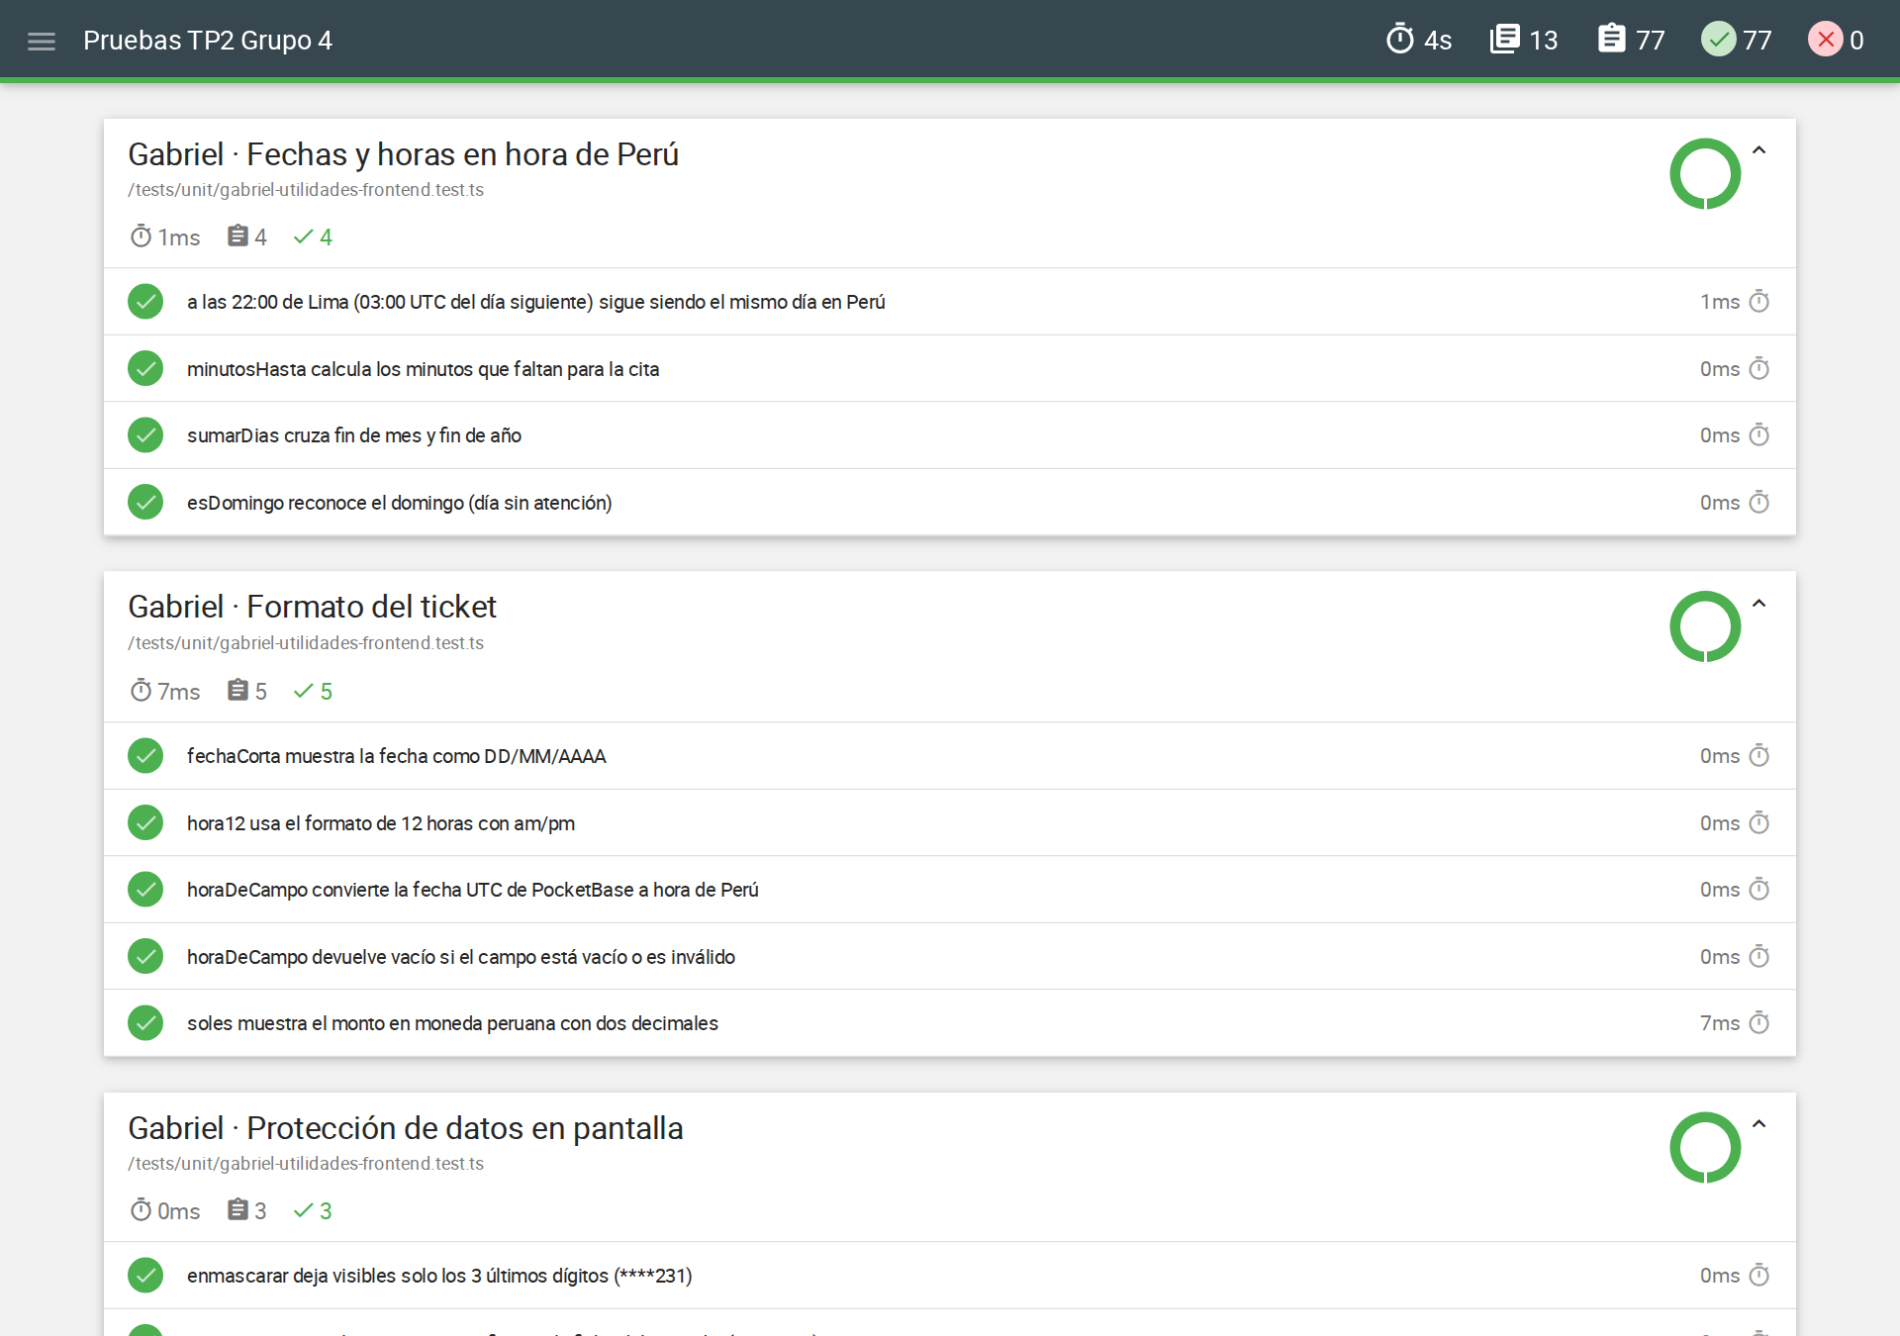
Se genera con npm run test:reporte en tests/reporte/reporte-pruebas.html.

Sección manual — Captura en Visual Studio Code
✎ SECCIÓN MANUAL: la completa el equipo
Esta captura debe tomarse en la computadora de un integrante, porque muestra la barra verde del IDE que pide la guía («Tests passed: 100 %»).
- Abrir la carpeta TP2-Grupo4-ReduccionColasBN en Visual Studio Code.
- En la terminal de VS Code ejecutar una sola vez: npm install
- Instalar la extensión recomendada «Mocha Test Explorer» (VS Code la sugiere al abrir la carpeta).
- Abrir el panel Testing (icono del matraz en la barra lateral) y pulsar «Run All Tests».
- Capturar la pantalla con el árbol de pruebas en verde y el resumen 77/77. Como alternativa, ejecutar npm test en la terminal integrada y capturar el resultado «77 passing».
Figura 5.4 — Pruebas ejecutadas en Visual Studio Code (barra verde): captura del equipo.

[ Pegar aquí la captura ]

5.5 Tablero ágil
Estas son las tareas de pruebas que se registran en el tablero Scrum del equipo (columnas Por hacer, En progreso, En revisión y Done). El estado corresponde a lo que ya está terminado en el repositorio al cierre del Sprint 3:
ID | Tarea de pruebas | Responsable | Sprint | Estado
T-01 | Instalar y configurar Mocha, Chai y tsx (.mocharc.json) | Nelson | Setup | Done
T-02 | Crear el servidor temporal de pruebas (tests/apoyo/servidor.mjs) | Nelson | Setup | Done
T-03 | Pruebas unitarias del modelo de Poisson y franjas | Luis | Sprint 1 | Done
T-04 | Pruebas unitarias de utilidades de la interfaz | Gabriel | Sprint 1 | Done
T-05 | Pruebas de validación de documentos y fechas | Salome | Sprint 1 | Done
T-06 | Doble de prueba de PocketBase y pruebas de turnos y cola | Luis | Sprint 1 | Done
T-07 | Pruebas de reglas de acceso (SBS) | Salome | Sprint 2 | Done
T-08 | Automatizar CP-01, CP-02, CP-07, CP-15 y CP-30 | Nelson | Sprint 2 | Done
T-09 | Corregir mensajeError tras el hallazgo de las pruebas | Gabriel | Sprint 2 | Done
T-10 | Reporte Mochawesome y GitHub Actions | Nelson | Sprint 3 | Done
T-11 | Demostración en vivo: 77/77 en verde | Todo el equipo | Sprint 3 | Done

✎ SECCIÓN MANUAL: la completa el equipo
Pegar aquí la captura del tablero real del equipo (GitHub Projects, Trello o Jira) con las tareas T-01 a T-11 en la columna Done.
Figura 5.5 — Tablero Scrum con las tareas de pruebas: captura del equipo.

[ Pegar aquí la captura ]

5.6 Retrospectiva y conclusiones

Qué salió bien
- Las pruebas se escriben en el mismo lenguaje del proyecto, así que todo el equipo pudo aportar sin aprender otra herramienta.
- El servidor temporal permitió probar la API real, con sus reglas de acceso, sin riesgo de dañar la base de datos de desarrollo.
- Con los nombres de las pruebas en español, el Product Owner pudo revisar los criterios de aceptación leyendo directamente la salida de la terminal.

Hallazgos que dejaron las pruebas
- Error en los mensajes para el usuario. Las pruebas de Gabriel revelaron que mensajeError reconocía los errores de PocketBase solo con instanceof. Cuando hay dos copias del SDK cargadas, como ocurrió en el entorno de pruebas, esa comparación falla y el usuario vería «Something went wrong.» en lugar de «Usuario o contraseña incorrectos.». Se corrigió para reconocer el error también por su nombre, y la prueba quedó como protección ante regresiones.
- Dependencia de la hora del día. Al diseñar las pruebas del panel se vio que, si los turnos del día se reservaran por el flujo normal, la suite fallaría al ejecutarse después de las 17:30, porque ya no quedan franjas disponibles. Por eso los turnos de prueba se crean directamente con la fecha del día, y la suite da el mismo resultado a cualquier hora.
- Horas comparadas como texto. Un dato de prueba mal escrito («010:30») quedó ordenado antes que «08:30». Esto confirmó que el formato HH:MM con dos dígitos es obligatorio; el esquema de la base de datos ya lo valida con un patrón.

Qué mejorar
- Medir la cobertura de código (por ejemplo, con c8) para saber qué partes aún no tienen pruebas.
- Agregar pruebas de los componentes visuales de Svelte y pruebas de extremo a extremo en el navegador.
- Ejecutar la prueba de carga CP-42 (200 usuarios simultáneos), que sigue pendiente.

Conclusiones
La integración de pruebas unitarias en los Sprints mejoró la calidad del producto de tres formas concretas. Primero, encontró un error real antes de que llegara al usuario. Segundo, convirtió los criterios de aceptación y la matriz de casos de prueba en comprobaciones que se ejecutan en segundos, en lugar de revisiones manuales de cada entrega. Tercero, dio al equipo la confianza para modificar el motor de horarios o las reglas de acceso: si algo se rompe, alguna de las 77 pruebas lo avisa de inmediato, tanto en VS Code como en GitHub Actions.
Incluir «pruebas en verde» en la Definición de Terminado hizo que las pruebas dejaran de ser una tarea final y pasaran a formar parte del desarrollo de cada historia de usuario.

Cómo ejecutar las pruebas
Terminal de VS Code
npm install # en la raíz del proyecto, una sola vez
npm test # 77 pruebas (unitarias + integración)
npm run test:unit # solo unitarias
npm run test:integracion # solo integración (PocketBase temporal)
npm run test:reporte # reporte HTML en tests/reporte/

Referencias
- Mocha — documentación oficial: https://mochajs.org/
- Chai — guía de aserciones expect: https://www.chaijs.com/api/bdd/
- Universidad Continental. Taller de Proyectos 2, Unidad 2: Pruebas de software.

